**MODUL**

**CEK SALDO**

1. Klik Button Cek Saldo:
2. Pengguna diminta untuk memasukkan Nomor Induk Mahasiswa.
3. Setelah identitas pengguna divalidasi, sistem mengirimkan permintaan cek saldo ke sistem inti atau basis data yang menyimpan informasi saldo pengguna.
4. Sistem akan menampilkan sisa saldo dari pengguna

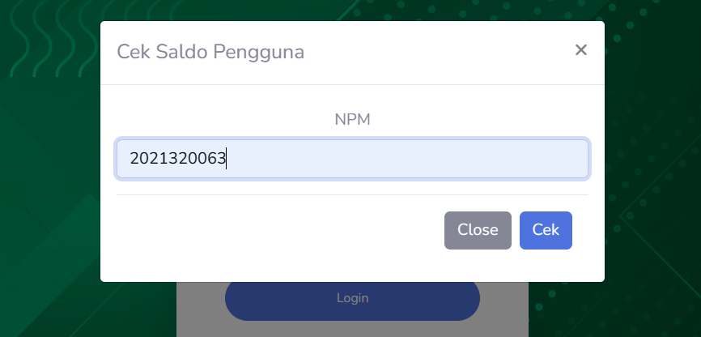

***Gambar 6 . Halaman Cek saldo Input NIM***

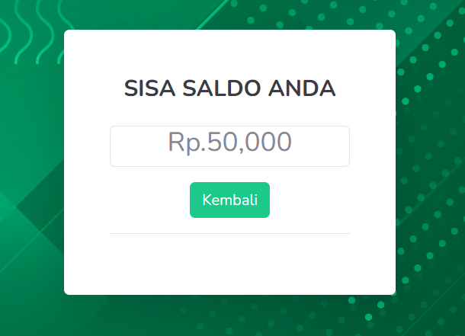

***Gambar 7 . Halaman Tampil Saldo***